Английский язык

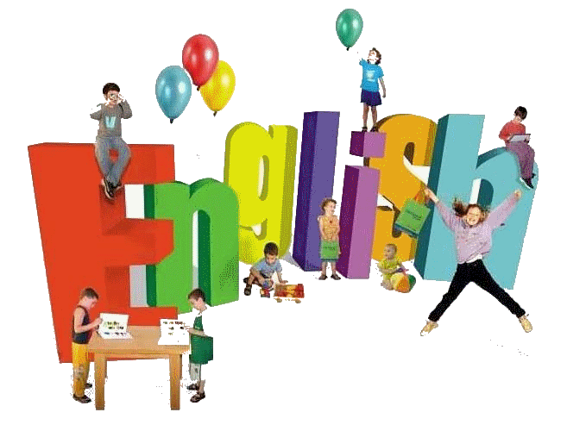

**Учителя иностранных языков работают над темой:**

***«Использование новых технологий в процессе преподования английского языка,обеспечить профессионализм,доступность и результативность в своей работе»***

***Цель:***  совершенствование педагогического мастерства в условиях ФГОС путем внедрения в учебно-воспитательный процесс современных образовательных технологий.

**Основные задачи методического объединения:**

1. Изучить нормативную и методическую документацию по вопросам образования.
2. Утвердить программу коллективной работы членов МО.
3. Вести работу по ознакомлению учителей с новыми педагогическими идеями и методиками,передовым опытом.
4. Подготовить учащихся к олимпиаде и подвести итоги с учетом успехов и недочетов.
5. Провести неделю английского языка.
6. Подготовить учащихся к ЕГЭ.
7. Освоение новых педагогических технологий в связи с введением новых стандартов образования.
8. Повышение мотивации учащихся к изучению английского языка.
9. Активно использовать уроки английского языка для воспитания уважительного отношения к иноязычной культуре.

**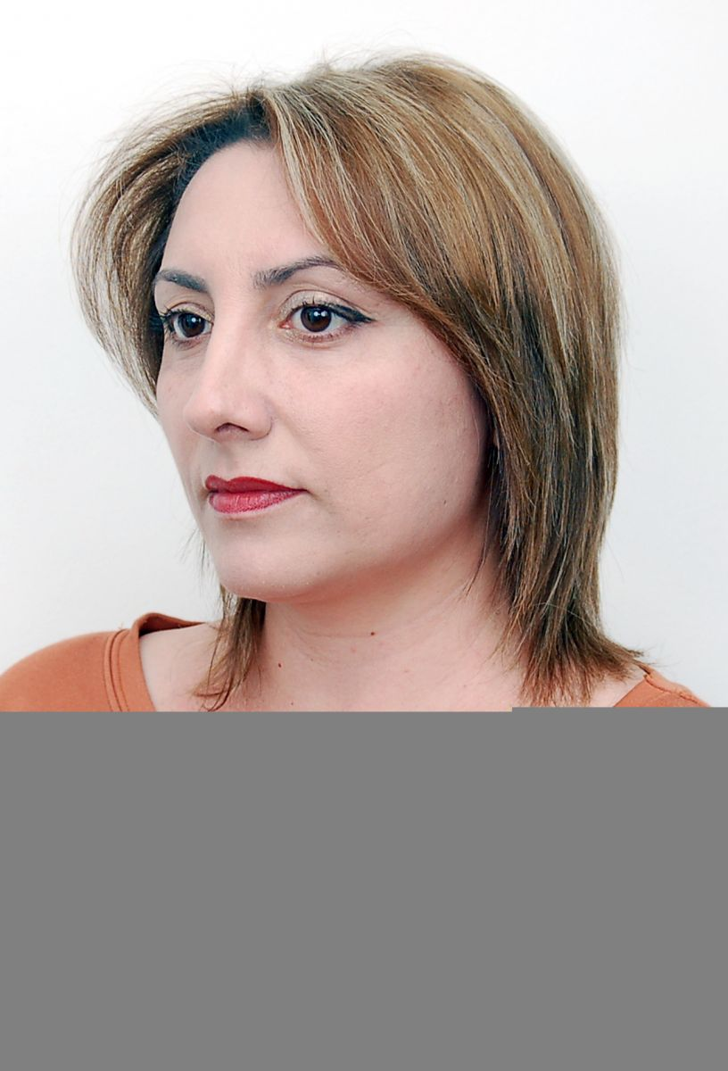*Кучакаева Элена Алипулатовна***

**Обр. Высшее**

**МВУ,1-категория,стаж-13л.**

***Тильпарова Элена Вагифовна***Дербентский пед 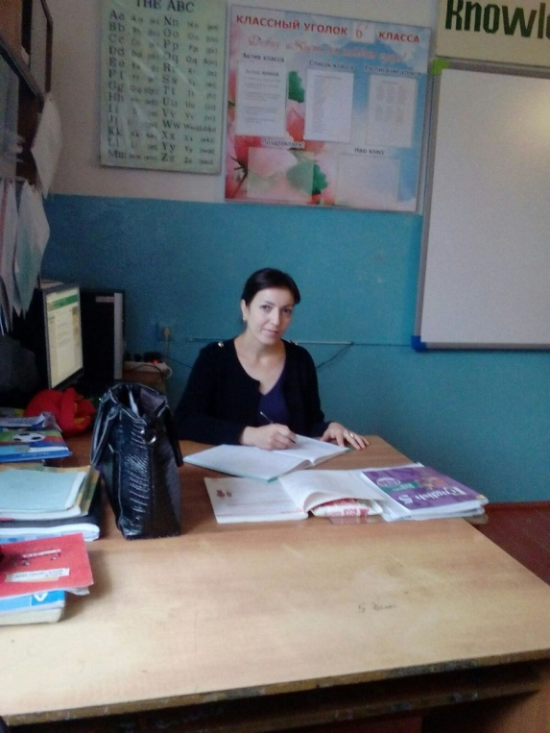колледж   
стаж-9 л. категория -1,

***Шихмагомедова Мая Магомедовна***  
Обр. Высшее ДГПУ

иностр. яз, стаж-10 л.

**Учителя иностранных языков СОШ №7**

|  |  |  |  |  |  |
| --- | --- | --- | --- | --- | --- |
| **Фамилия, имя,**  **отчество** | **ВУЗ** | **Категория** | **Стаж** | **Образование** | **Повышение**  **квалификации** |
| ***Кучакаева Элена Алипулатовна*** | МВУ | 1 | 13 | высшее |  |
| ***Тильпарова Элена Вагифовна***  ***метод.руков.*** | ДК | 1 | 10 | среднее  спец-е |  |
| ***Шихмагомедова Майя Магомедовна*** | ДГПУ | 1 | 10 | высшее |  |

**Темы самообразования учителей:**

    1. «Словообразование на английском языке»-Кучакаева Э.А.

   2. «Использование игровых технологий на начальном этапе обучения английскому языку»- Тильпарова Э.В.

   3. «Обучение английскому языку в начальной школе» -Шихмагомедова  М.М.

 КОНКУРС ЛУЧШИХ УЧИТЕЛЕЙ- 2014  
В РАМКАХ РЕАЛИЗАЦИИ ПРИОРИТЕТНОГО НАЦИОНАЛЬНОГО ПРОЕКТА «ОБРАЗОВАНИЕ»

Информация  
о проводимой в МБОУ СОШ №7 работе по исполнению подпроекта «Англоязычный Дагестан» приоритетного проекта Президента РД «Просвещенный Дагестан».

 Отчет  
о проделанной работе в МБОУ СОШ № 7 по реализации подпроекта «Англоязычный Дагестан.

Во исполнение Плана мероприятий по реализации приоритетных проектов Президента РД в области образования, в частности проекта «Просвещенный Дагестан» (подпроект «Англоязычный Дагестан») и согласно Вашему письму №705 от 31.03.2014г в МБОУ СОШ № 7 проведены следующие мероприятия:

-в школе созданы полноценные равные условия для овладения выпускниками английским языком;  
-на сайте школы создана обновляемая страничка учителей английского языка;  
-в школе создан отдельный компьютерный класс для учителей английского языка., который обеспечен  Интернет-связью. Класс также оснащен интерактивной доской, наушниками, что позволяет учителям  осуществлять аудирование и использовать современные технологии.  
- учитель английского языка Кучакаева Э.А. подготовила призера ( 1-место) в городском конкурсе «Лучший проект на иностранном языке»  
- имеются и призеры городских олимпиад

*Директор школы Гисинов И.М.*

 Конкурс "Лучший проект на иностранном языке"

в 2013-2014 учебном году

*Руководитель Кучакаева Элена Алипулатовна*.

1 место заняла ученица 10 класса Пирмагомедова Зарема в номинации "Английский язык"

Результаты городских олимпиад за 2012-2013 учебный год:

Пирмагомедова Зарема 9 кл - 1 место, учитель Кучакаева Э.А.

Магомедова Хадижат 8 кл.  - 2 место,  учитель Кучакаева Э.А.

Абдуллаева Джамиля   7 кл - 3 место, учитель Тильпарова Э.В

Результаты городских олимпиад за 2013-2014

учебный год:

Пирмагомедова Зарема 10 кл- 1 место, учитель Кучакаева Э.А.

Халидова Сувар             7кл - 2 место, учитель Кучакаева Э.А.

Абдуллаева Джамиля     8 кл- 3 место, учитель Тильпарова Э.В.

**Результаты городских олимпиад на 2014/2015**

**учебный год:**

 Пирмагомедова Зарема -11"б" класс -1 место

 Алисултанова Нинеханум - 7"а" класс  -1 место

                                          Руководитель:Кучакаева Э.А.

Абдуллаева Джамиля -9"б" класс - 2 место

                                             Руководитель:Тильпарова Э.В.

*В МБОУ СОШ №7 для полноценной работы по обучению учащихся английскому языку созданы все необходимые условия. Имеется оборудованный кабинет английского языка, где имеются 13 компьютеров, интерактивная доска. Есть условия для проведения уроков, используя лингафонные технологии. Подведен интернет. Кроме того организовано посещение уроков администрацией школы. Учителями английского языка в процессе работы используются современные технологии. На школьном сайте создана страничка учителей английского языка.*

***График открытых уроков  и мероприятий***

***2015-2016 учебный год***

|  |  |  |  |  |  |
| --- | --- | --- | --- | --- | --- |
| № | Тема урока | Предмет | Класс | Сроки | Ответственные |
| 1 | « Выбор профессии» | Англ.яз. | 11б | 28.11.15г. | Кучакаева Э.А. |
| 2 | « Погода» | Англ.яз. | 4б | 27.10.15г. | Шихмагомедова М.М. |
| 3 | « Мой дом» | Англ.яз. | 6б | 21.10.15г. | Тильпарова Э.В. |

**2 полугодие**

|  |  |  |  |  |  |
| --- | --- | --- | --- | --- | --- |
| № | Тема урока | Предмет | Класс | Сроки | Ответственные |
| 1 | « Какое у тебя хобби» | Англ.яз. | 7а | 26.02.15г. | Кучакаева Э.А. |
| 2 | « 12 месяцев» | Англ.яз. | 3б | 13.02.15г. | Шихмагомедова М.М. |
| 3 | «Здоровье» | Англ.яз. | 6б | 18.02.15г. | Тильпарова Э.В. |

***Информация об открытых уроках и мероприятиях***

***на 2015-2016 уч.год***

|  |  |  |  |  |  |
| --- | --- | --- | --- | --- | --- |
| № | ФИО | предмет | тема | класс | сроки |
| 1 | Кучакаева Э.А. | Английский язык | «Здоровый образ жизни» | 8 | 4.03.16.  3ур.1-см  9-30 |
| 2 | Тильпарова Э.В. | Английский язык | «Мой родной город» | 7 | 15.04.16.  4ур. 2см.  14-20 |

**Урок - проектов в 6 классе на тему "Parts of the house".**

**Преподаватель - Кучакаева Э.А.**

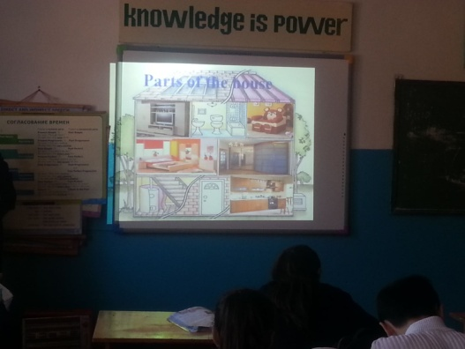    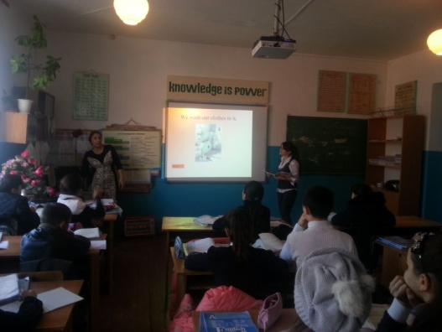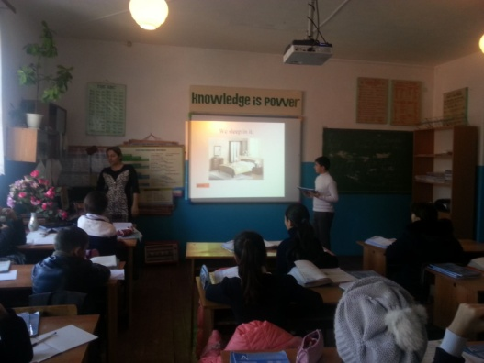

**Урок - проектов  в 11 классе на тему: "The Welfare state of Russia".**

**Преподаватель - Кучакаева Э.А.**

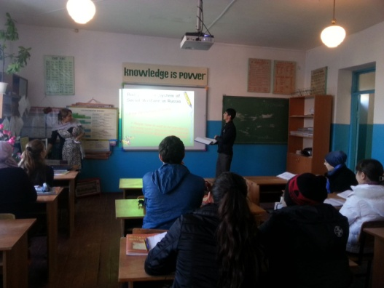 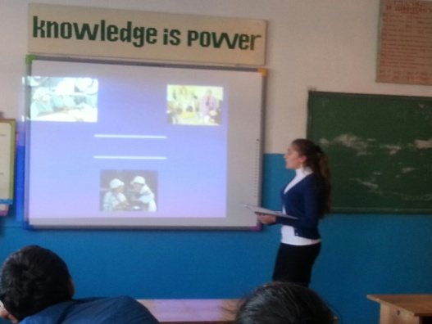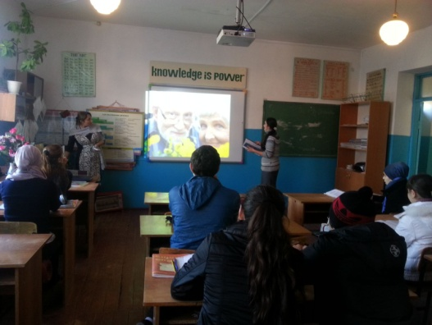

 Открытый урок по английскому языку.

Учитель Тильпарова Э.В.

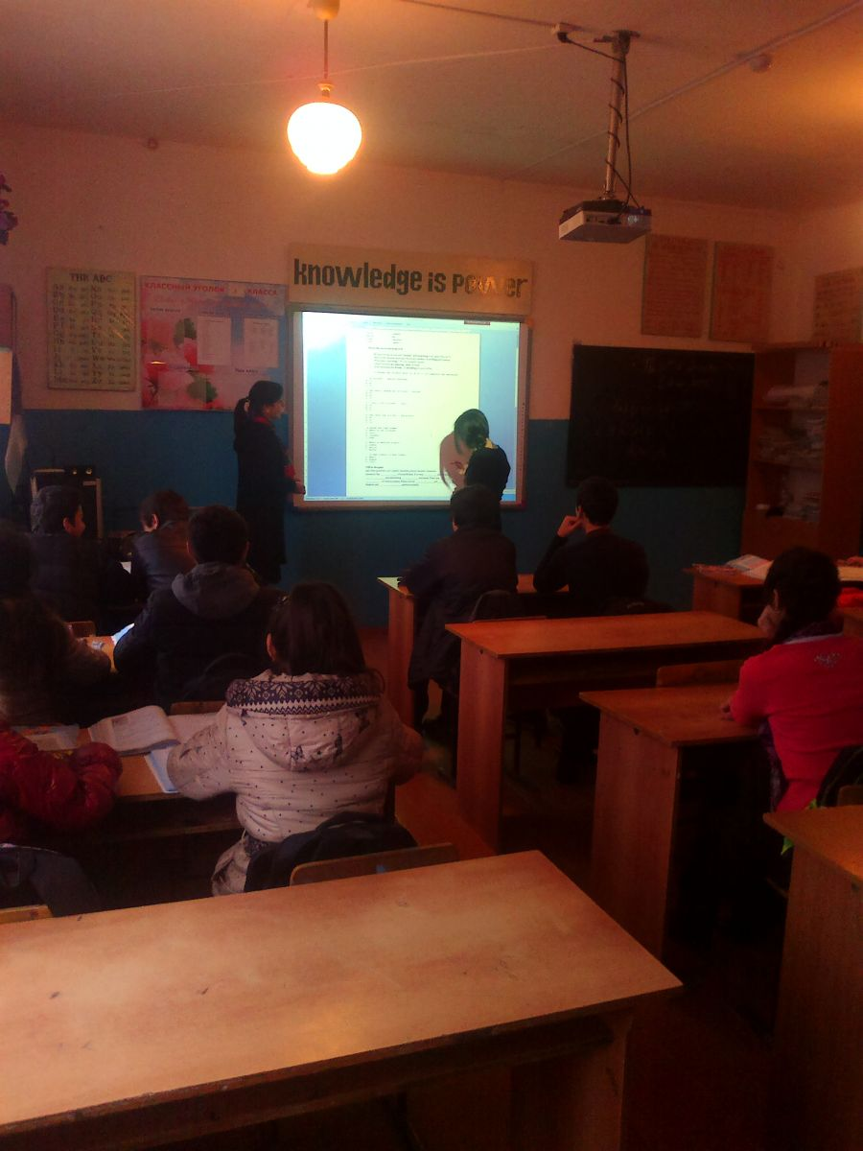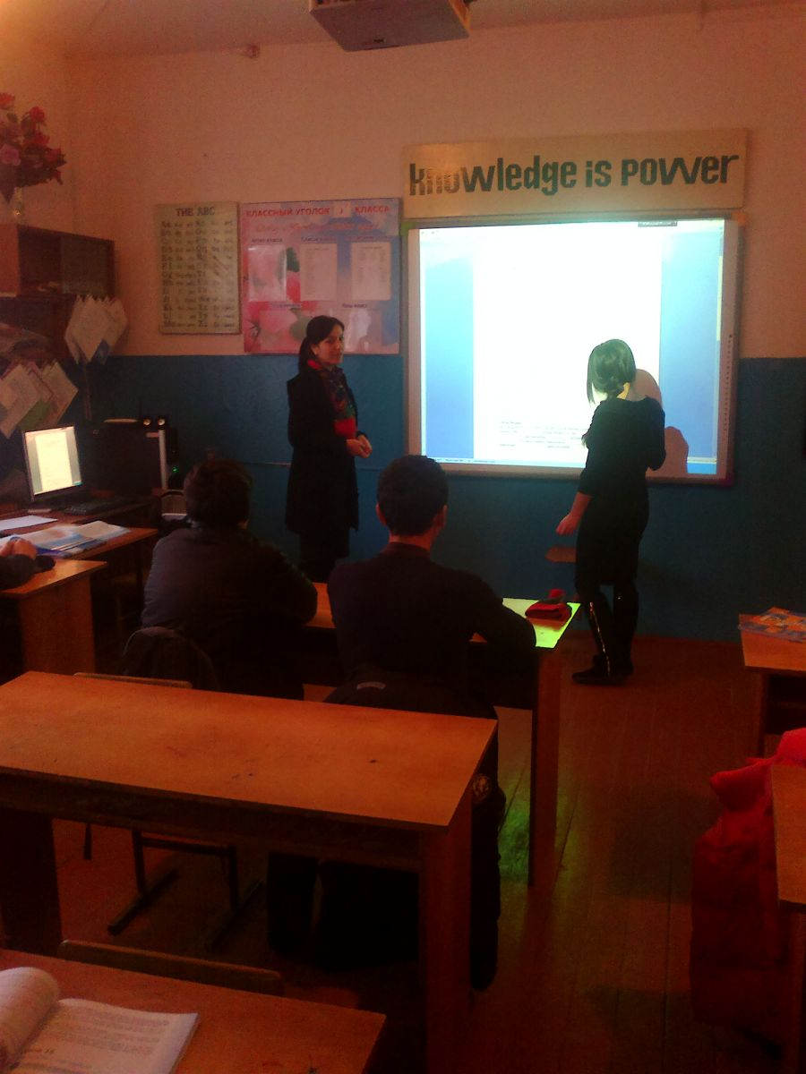

*Открытый урок по английскому языку в 6 "б"кл.на тему:"Времена года".Учитель:Тильпарова Э.В.*

       18.03.2015 г.

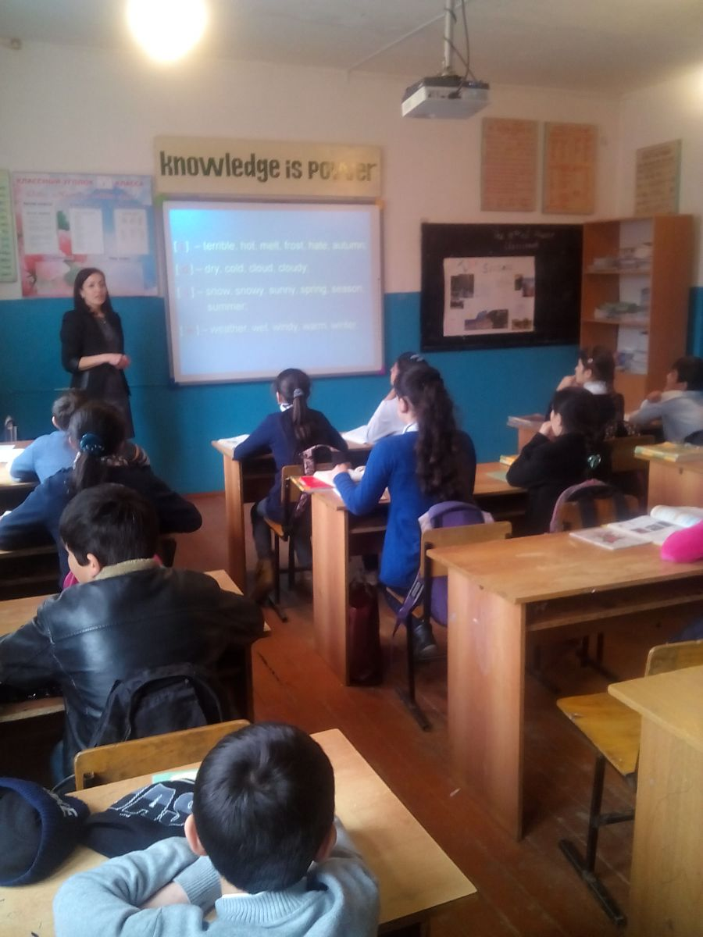 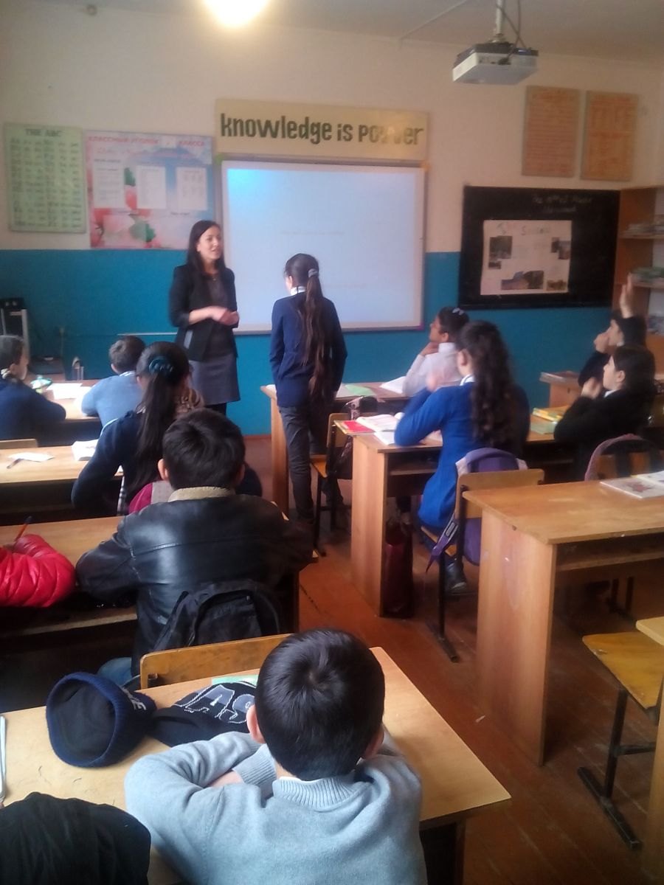

**Открытый урок в 4 "б"кл. на тему**:"Степени сравнения прилагательных**".Учитель:Шихмагомедова М.М**.

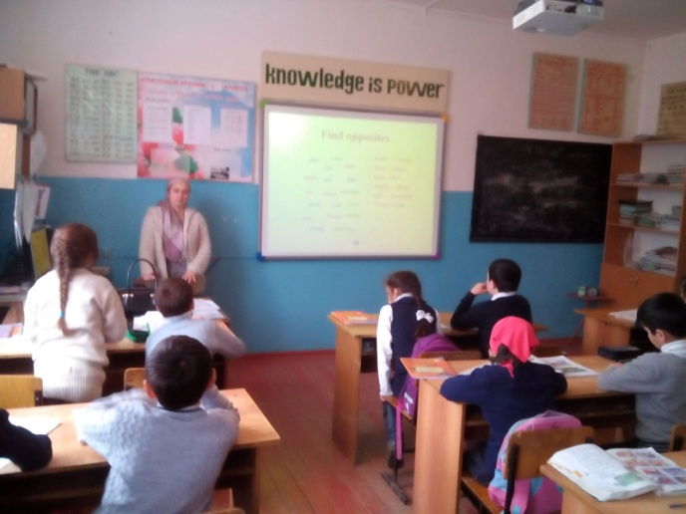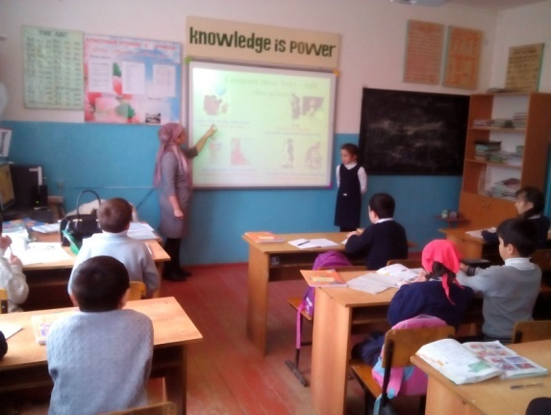

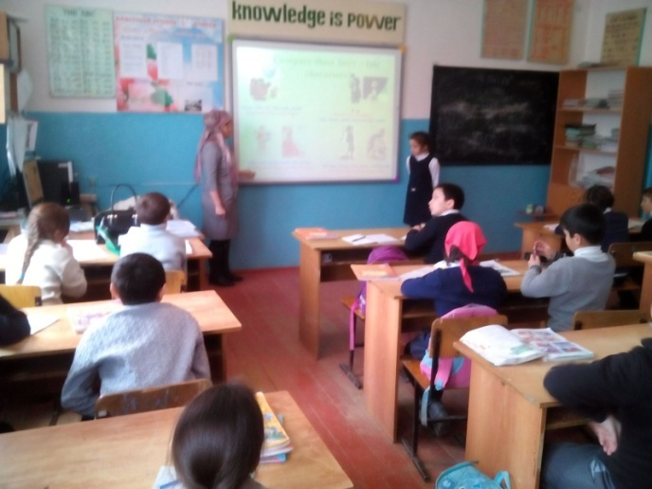

**Открытый урок в 8 "а"кл.на тему:"Спорт в нашей жизни".Учитель:Кучакаева Э.А.**

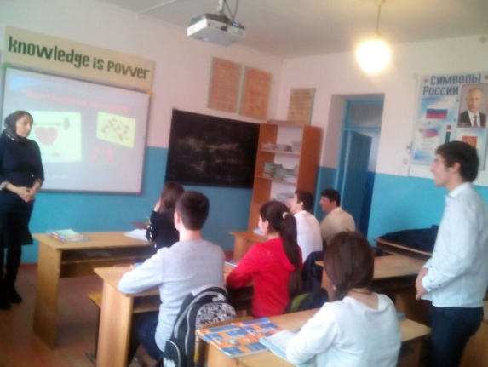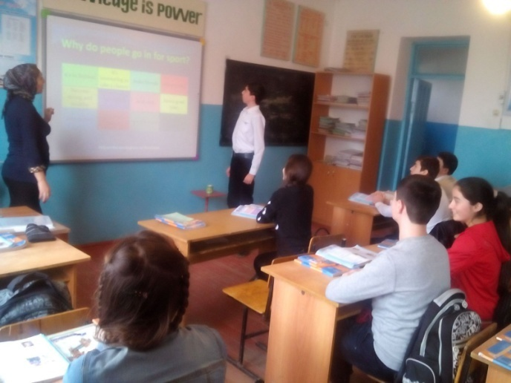

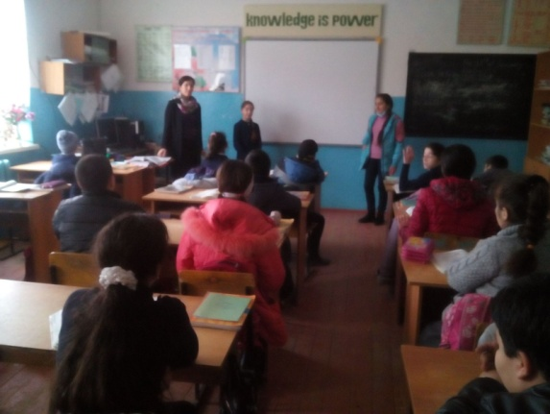

http://dagogni7.dagschool.com/_http_schools/1753/dagogni7/admin/ckfinder/core/connector/php/connector.phpfck_user_files/images/33(3).gif

28.04.2016г.в 11 классе прошел открытый урок английского языка на тему:"Моя будущая профессия".Его провела учитель Кучакаева Э.А. На интересном уроке присутствовали коллеги и администрация школы.

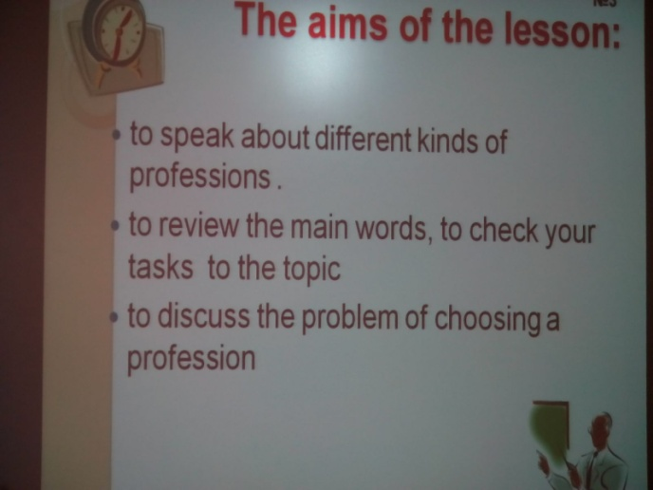

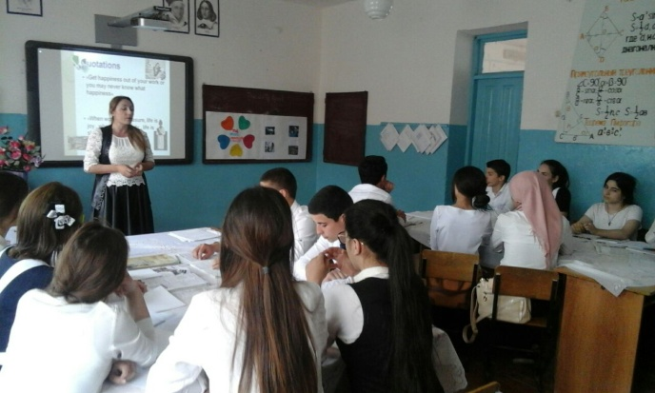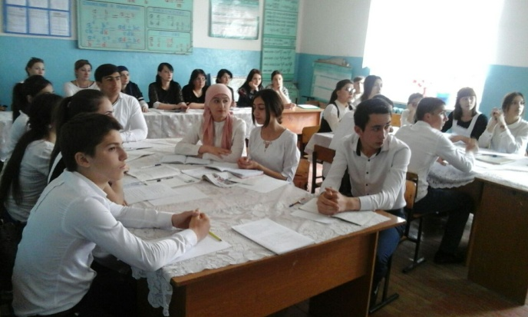

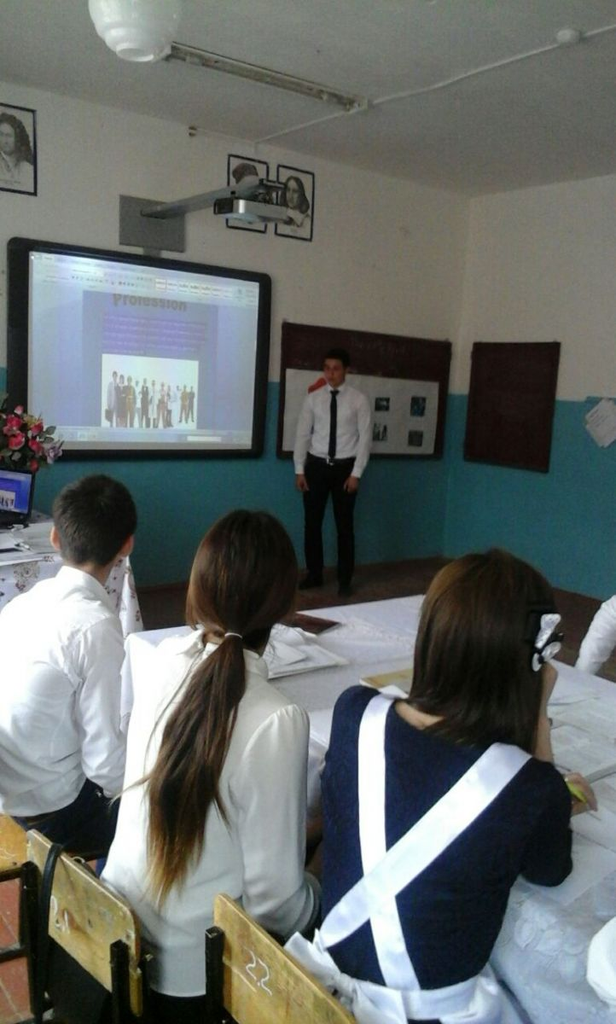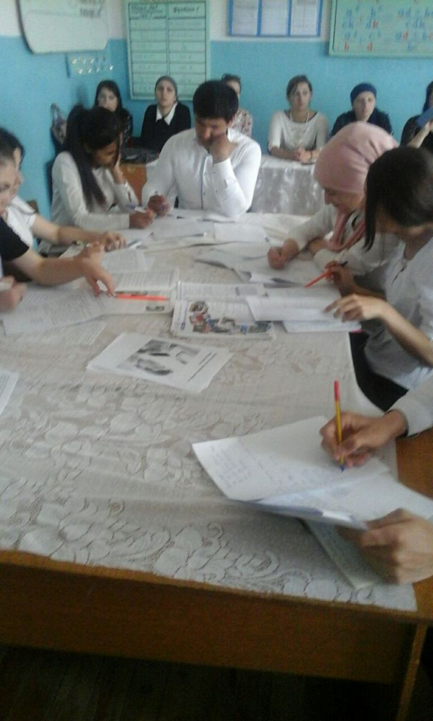

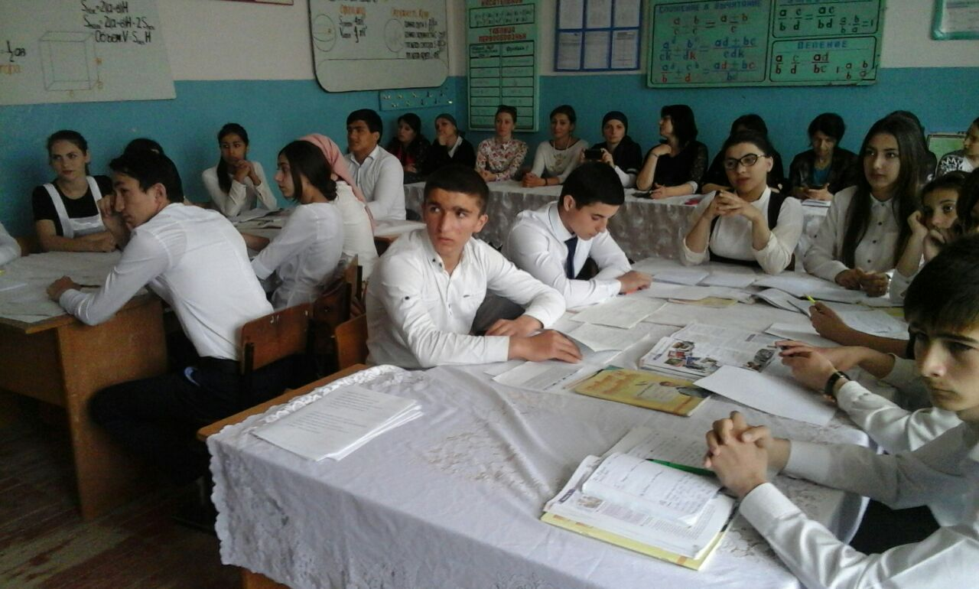

*Позитивная динамика общей успеваемости и качества знаний за 3 года учителя английского языка МБОУ СОШ №7   
г. Дагестанские Огни*

*Кучакаевой Элены Алипулатовны*

Я преподаю английский язык в средней школе №7 г.Даг. Огни. 14 лет работы в Огнинской школе дали мне возможность создать определенную систему обучения школьников английскому языку. Были выработаны условия, которые дают возможность ученикам получать положительные оценки по предмету:  
• Обязательное выполнение домашних заданий (заучивание новой лексики; качественное выполнение письменных работ; неоднократное прочтение учебных текстов; знание перевода и тд);  
• Активное участие (по мере сил) на уроке; учебная дисциплина;  
• Творческий подход и качественное выполнение проектных работ по изученным темам (по плану);  
• Наличие и аккуратное ведение тетрадей по предмету;   
• Участие в школьных олимпиадах, интеллектуальных конкурсах по предмету; в предметных неделях, концертах, внеклассных мероприятиях   
Это дало возможность многим учащимся стабильно получать хорошие оценки по предмету, а также улучшать их.   
При стопроцентной успеваемости прослеживается стабильная позитивная динамика успешности выпускников школы

*Защита проектов по темам:*

1."Современные технологии".

2."Компьютеры в нашей жизни"

3."Различные изобретения человечества".

Руководитель:Кучакаева Э.А.

http://dagogni7.dagschool.com/_http_schools/1753/dagogni7/admin/ckfinder/core/connector/php/connector.phpfck_user_files/images/33(5)(3)(1).gif

*Конкурс*  "Учитель года 2014г"  2 место - Тильпарова Э.В.(учитель английского языка). информация [здесь](http://0.0.13.5/)

23.03.2015 в  городском конкурсе "Использование интерактивных средств обучения  в учебном процессе"-2 место Шихмагомедовой М.М.

[_ДОКЛАД.](http://dagogni7.dagschool.com/_http_schools/1753/dagogni7/admin/ckfinder/core/connector/php/connector.phpfck_user_files/files/55555.doc) [_doc](http://dagogni7.dagschool.com/_http_schools/1753/dagogni7/admin/ckfinder/core/connector/php/connector.phpfck_user_files/files/65.doc)

Викторина по теме "Мой дом".6"а"кл.Провела :Тильпарова Э.В.

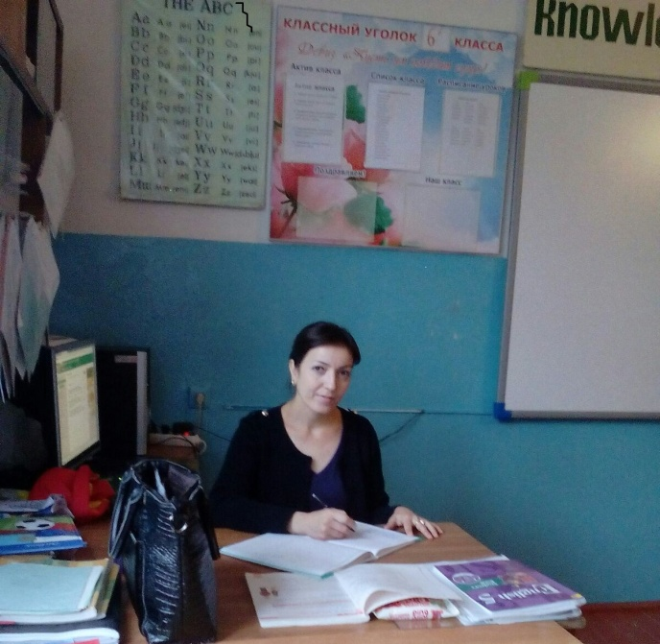

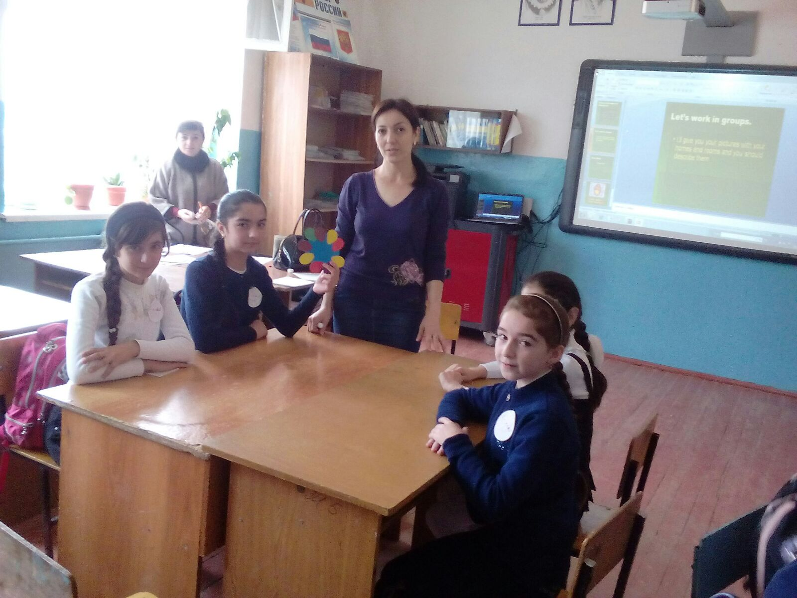

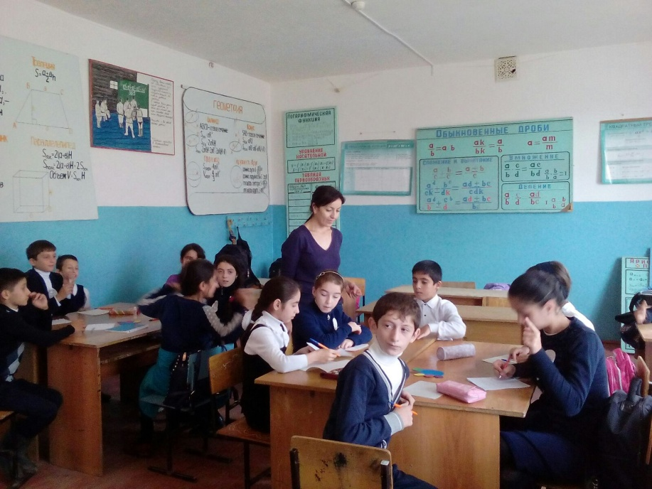

22.10.2015г. в МБОУ СОШ №5 прошел первый этап ежегодного муниципального конкурса *"Учитель года Дагестана-2016!",* в котором участвовали все общеобразовательные учреждения города Дагестанские Огни от нашей школы участие приняла Тильпарова Э.В.

*Конкурс*  "Учитель года 2016г" **1 место**- Тильпарова Э.В.(учитель английского языка).

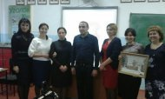

Также участвовала в зональном этапе Всероссийского конкурса "Учитель года Дагестана -2016".Награждена грамотой.

